Государственное бюджетное профессиональное образовательное учреждение

«Нижегородский радиотехнический колледж»

ОП.11 Компьютерный сети

ОТЧЁТ

по лабораторной работе № 17.8.2

## Тема «Packet Tracer. Отработка комплексных практических навыков»

Выполнил: Проверил:

обучающийся группы 2ИСИП-19-1 Преподаватель

Мамонов Антон Еремеев В. А.

Нижний Новгород

2021г.

**Ход работы**

**Таблица адресации**

| **Устройство** | **Интерфейс** | **IP адрес/префикс** | **Шлюз по умолчанию** |
| --- | --- | --- | --- |
| R1 | G0/0 | 192.168.0.1/25 | — |
|  |  | 2001:db8:acad።1/64 | *—* |
|  |  | fe80::1 | *—* |
|  | G0/1 | 192.168.0.129/26 | — |
|  |  | 2001:db8:acad:1።1/64 | *—* |
|  |  | fe80::1 | *—* |
|  | G0/2 | 192.168.0.193/27 | — |
|  |  | 2001:db8:acad:2።1/64 | *—* |
|  |  | fe80::1 | *—* |
|  | S0/0/1 | 172.16.1.2 /30 | — |
|  |  | 2001:db8:2::1/64 | *—* |
|  |  | fe80::1 | *—* |
| Central | S0/0/0 | 209.165.200.226 /30 | — |
|  |  | 2001:db8:1::1/64 | *—* |
|  |  | fe80::2 | *—* |
|  | S0/0/1 | 172.16.1.1/30 | — |
|  |  | 2001:db8:2።2/64 | *—* |
|  |  | fe80::2 | *—* |
| S1 | VLAN 1 | 192.168.0.2/25 | 192.168.0.1 |
| S2 | VLAN 1 | 192.168.0.130/26 | 192.168.0.129 |
| S3 | VLAN 1 | 192.168.0.194/27 | 192.168.0.193 |
| Staff | NIC | 192.168.0.3/25 | 192.168.0.1 |
|  |  | 2001:db8:acad።2/64 | fe80::1 |
|  |  | fe80::2 |  |
| Sales | NIC | 192.168.0.131/26 | 192.168.0.129 |
|  |  | 2001:db8:acad:1።2/64 | fe80::1 |
|  |  | fe80::2 |  |
| IT | NIC | 192.168.0.195/27 | 192.168.0.193 |
|  |  | 2001:db8:acad:2።2/64 | fe80::1 |
|  |  | fe80::2 |  |
| Web | NIC | 64.100.0.3 /29 | 64.100.0.1 |
|  |  | 2001:db8:cafe።3/64 | fe80::1 |
|  |  | fe80::2 |  |

Запишите подсеть для сети Guest:

192.168.0.224/27

Настройка компьютеров:

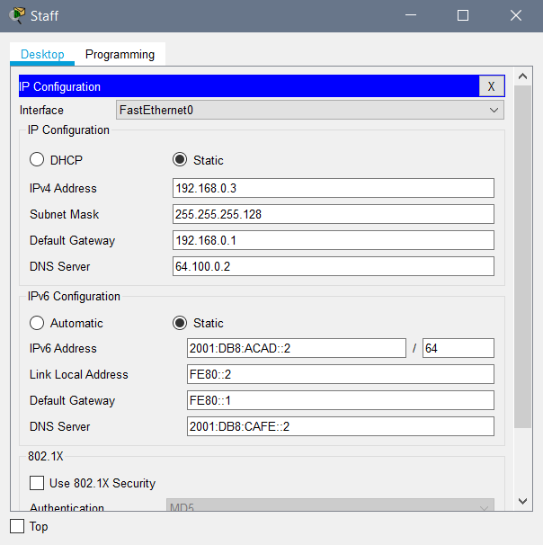

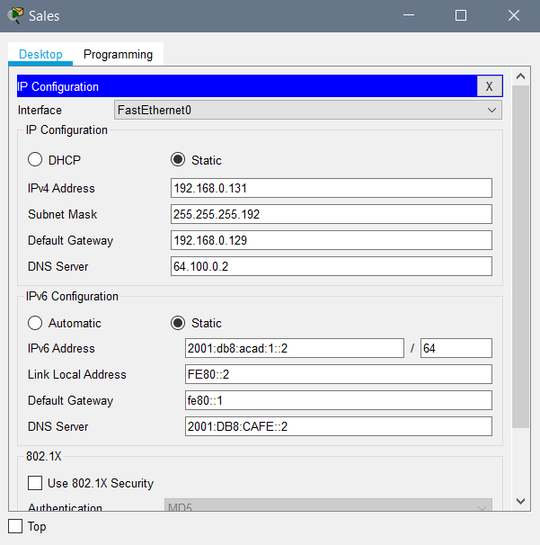

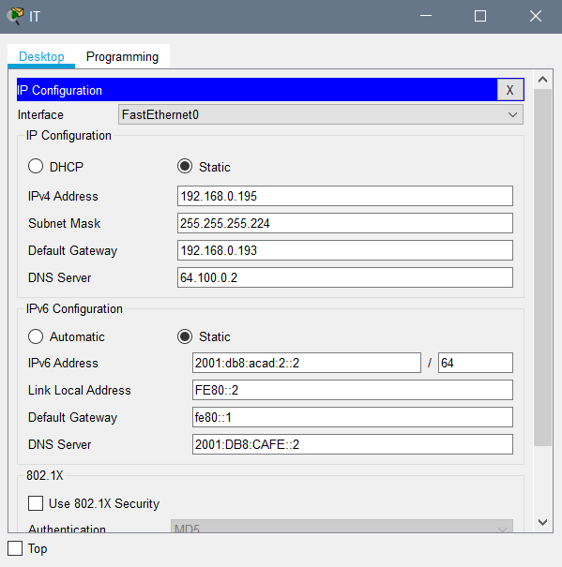

Настройка маршрутизатора R1:

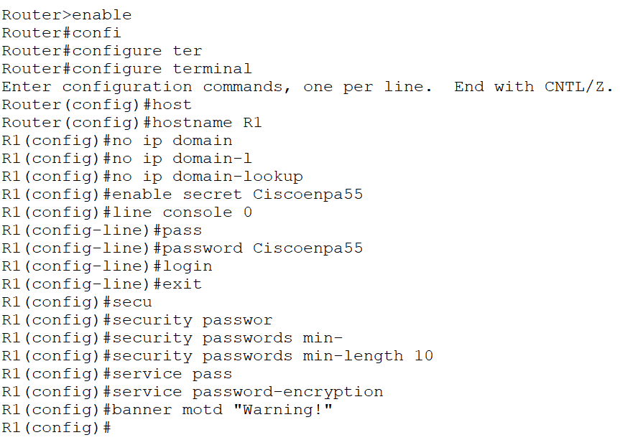

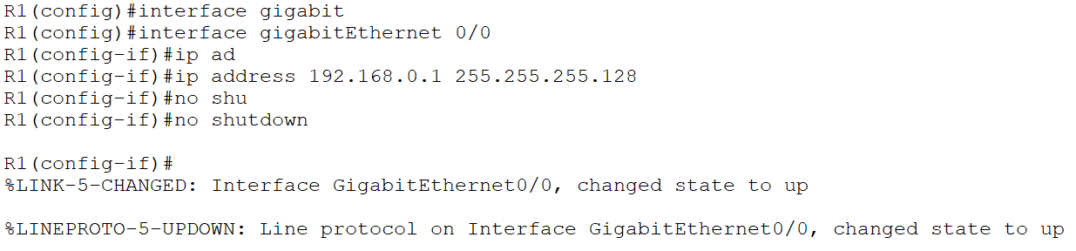

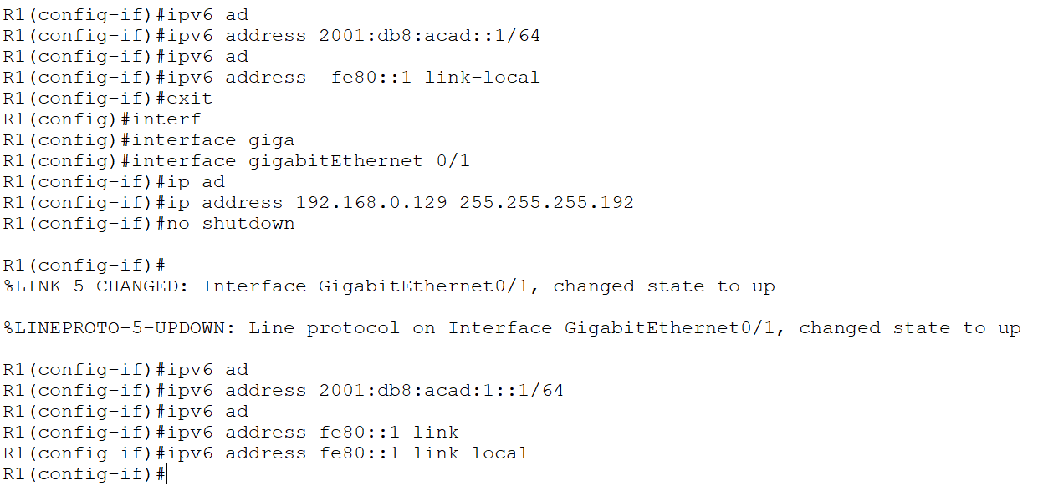

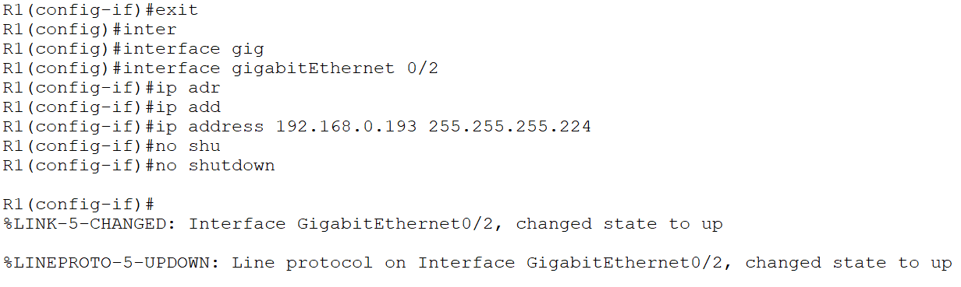

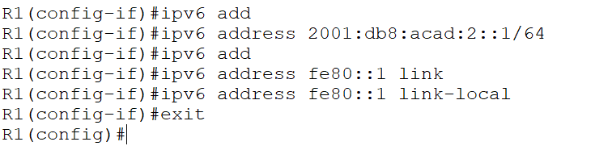

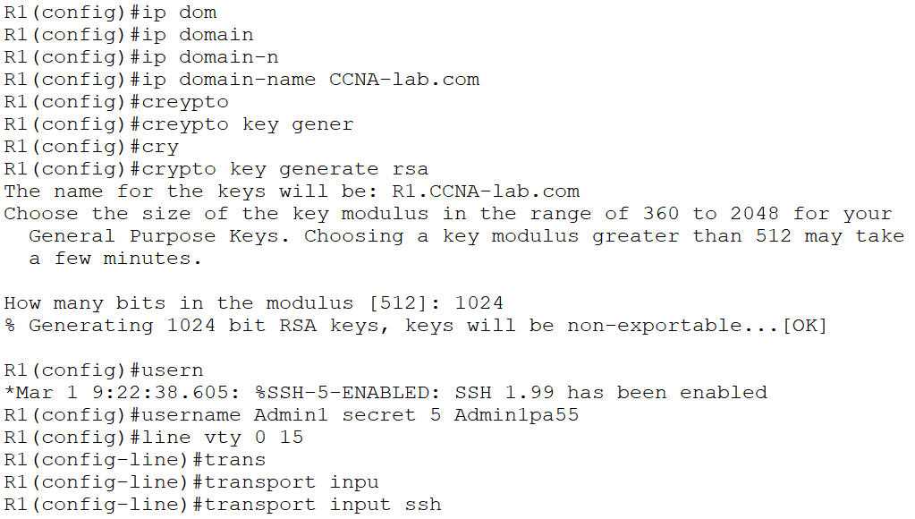

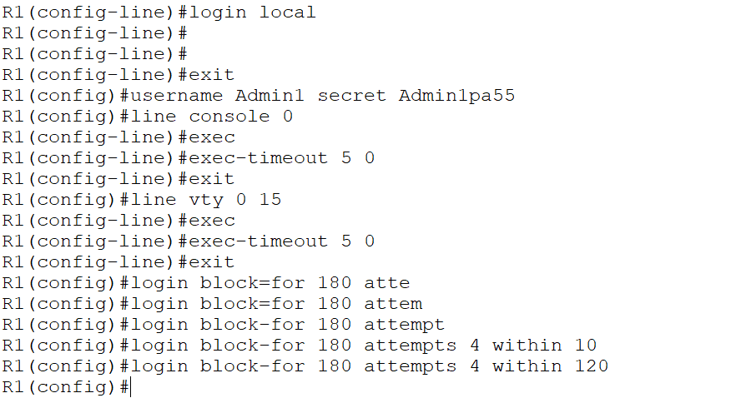

Настройка конфигурации коммутатора:

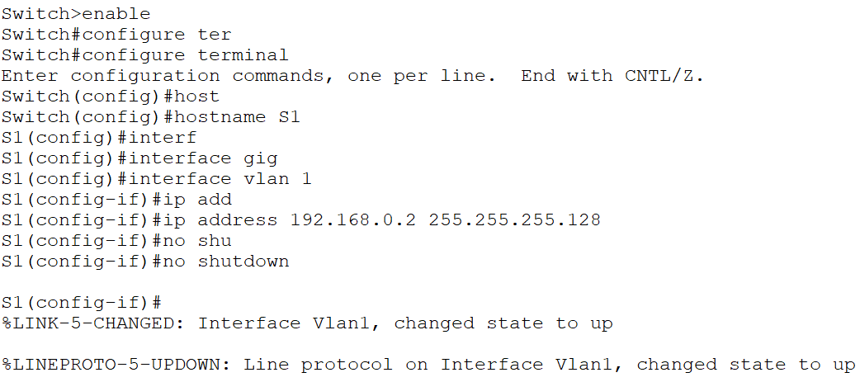

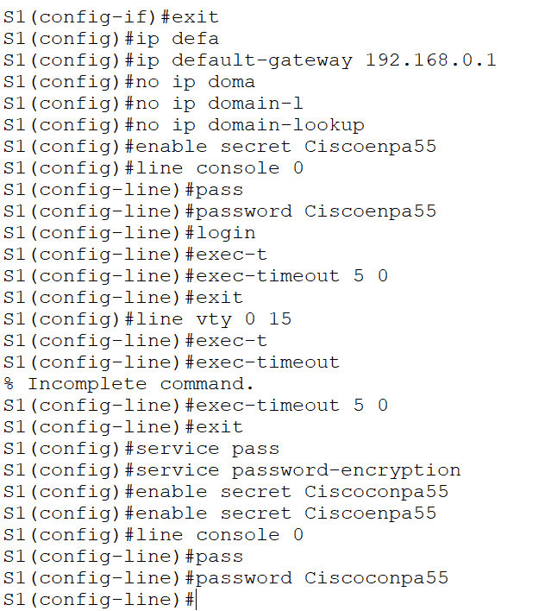

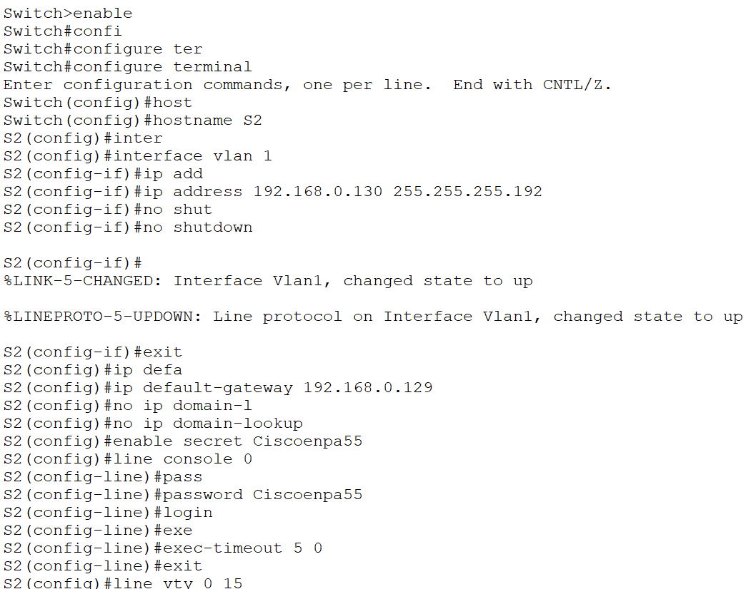

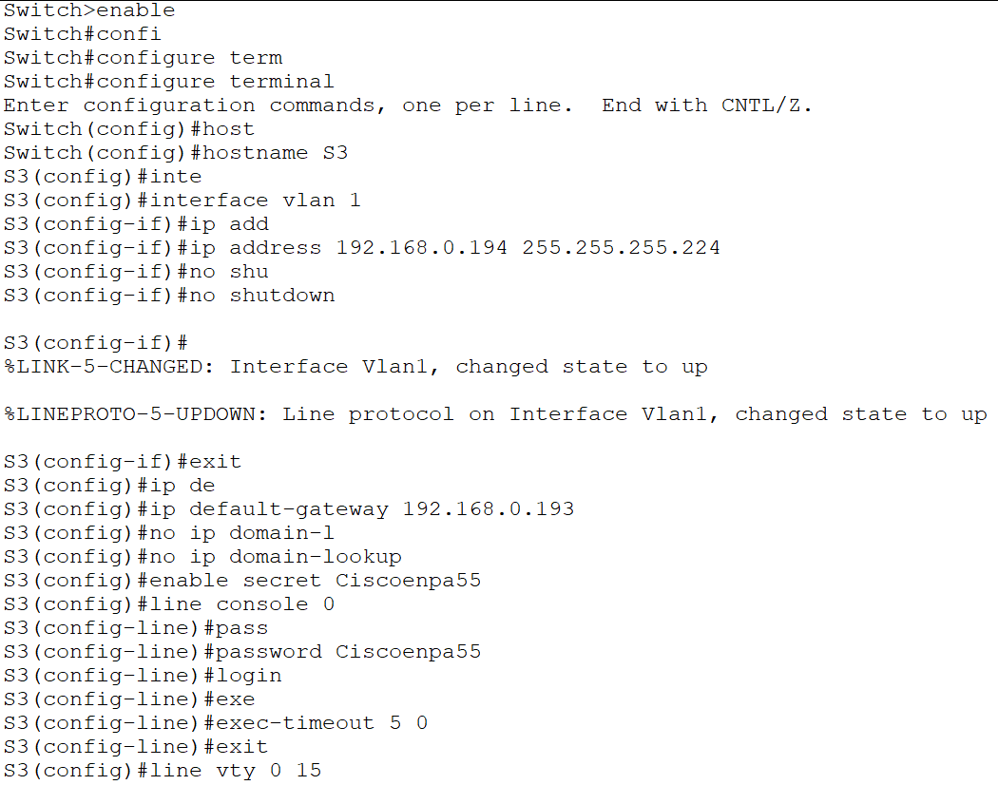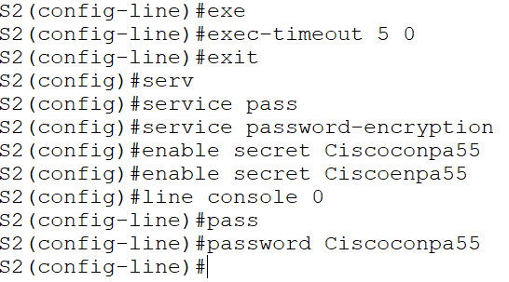

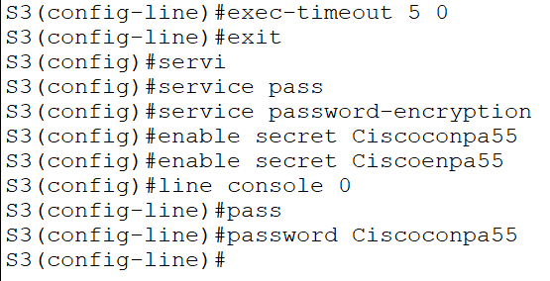

**Вывод:** Я настроил адреса компьютеров, маршрутизатор и 3 коммутатора.